Права ребенка
ПРАВА РЕБЕНКА – это те права и свободы, которыми должен обладать каждый ребенок (ребенком признается каждый человек до 18 лет) вне зависимости от каких-либо различий: расы, пола, языка, религии, места рождения, национального или социального происхождения, имущественного, сословного или иного положения.
Определение прав ребенка логически вытекает из основных идей Всеобщей декларации прав человека. Ее отдельная статья посвящена детям. В ней указывается, что «Материнство и детство дают право на особое попечение и помощь».

Основные положения Конвенции.  1. Ребенок имеет право на жизнь и здоровое развитие.  2. Ребенок имеет право на сохранение своей индивидуальности, включая гражданство, имя и семейные связи.  3. Ребенок имеет право на свободу личности, свободу мысли, совести и религии. Это право включает в себя свободу выражать свое мнение в устной, письменной или печатной форме, в форме произведений искусства или с помощью других средств по выбору ребенка.  4. Ребенок имеет право на защиту от всех форм физического или психологического насилия, эксплуатации, оскорбления, небрежного или грубого обращения как со стороны родителей, так и иных законных представителей или любого другого лица, заботящегося о ребенке.  5. Ребенок, лишенный своего семейного окружения, имеет право на особую защиту и помощь, предоставляемые государством.  6. Ребенок имеет право на уровень жизни, необходимый для его физического, умственного, духовного, нравственного и социального развития. Неполноценный в умственном или физическом отношении ребенок должен вести полноценную и достойную жизнь в условиях, которые обеспечивают его достоинство, способствуют его уверенности в себе и облегчают его активное участие в жизни общества. | 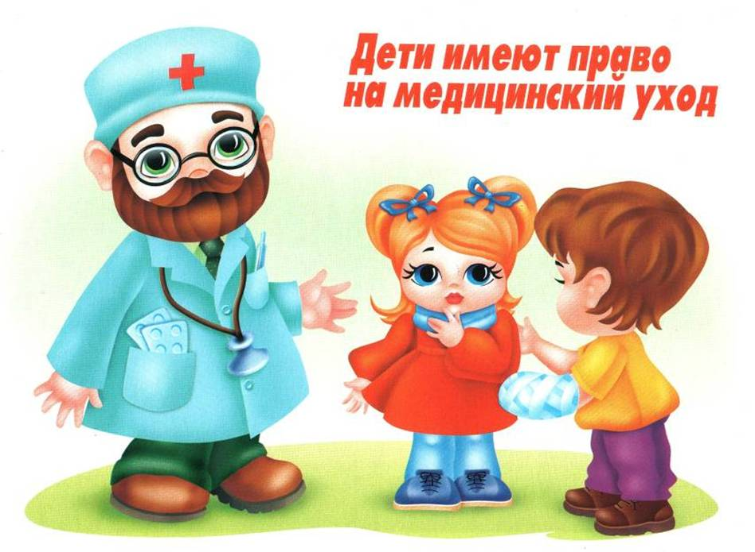  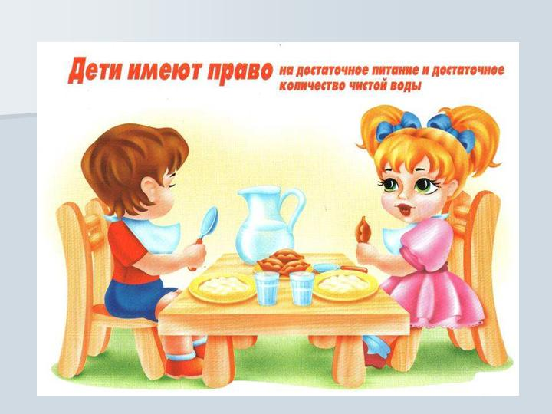
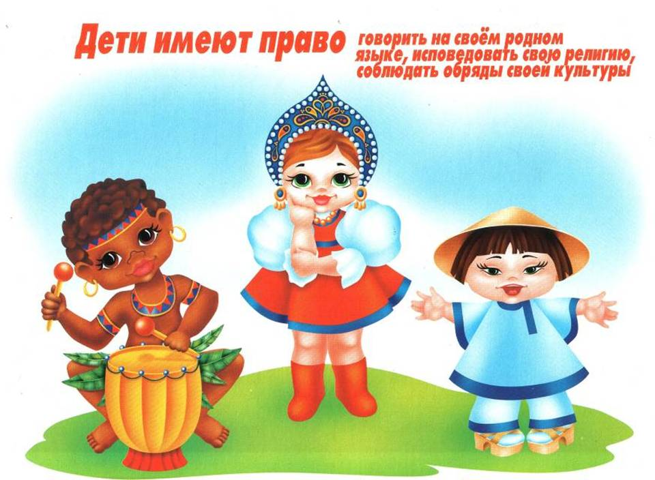 | 7. Ребенок имеет право на здравоохранение и социальное обеспечение, включая социальное страхование.  8. Ребенок имеет право на образование, которое должно быть направлено на развитие личности, талантов и умственных и физических способностей ребенка в их самом полном объеме.  9. Ребенок имеет право пользоваться родным языком, исповедовать религию своих родителей, даже если он принадлежит к этнической, религиозной или языковой группе, которая в данном государстве составляет меньшинство.

10. Ребенок имеет право на отдых и досуг, право участвовать в играх и развлекательных мероприятиях, соответствующих его возрасту, свободно участвовать в культурной жизни и заниматься искусством.  11. Ребенок имеет право на защиту от экономической эксплуатации и от выполнения любой работы, которая может представлять опасность для его здоровья, либо наносить ущерб физическому, умственному, духовному, моральному и социальному развитию.  12. Ребенок имеет право на защиту от всех форм сексуальной эксплуатации и сексуального совращения. | 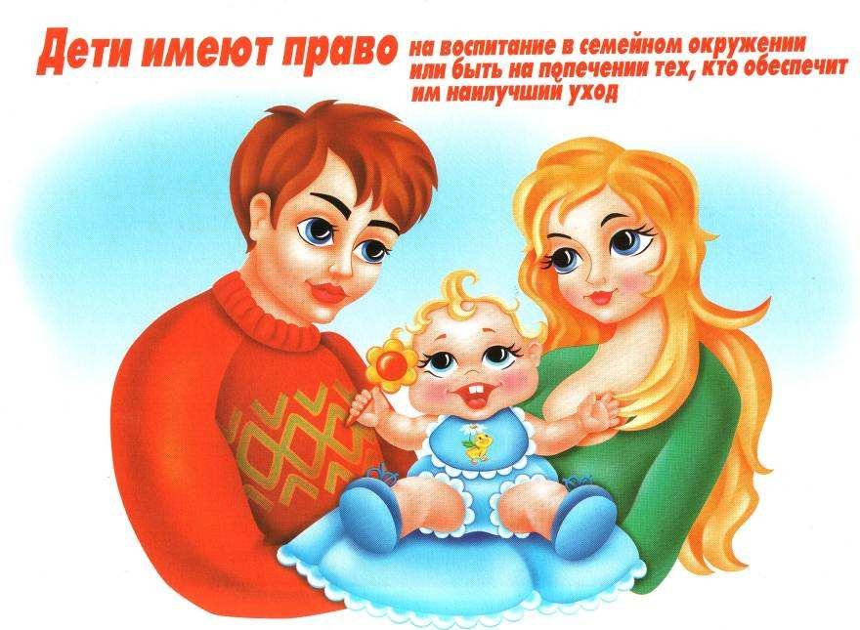

Законодательство Российской Федерации:
Ребенок имеет право жить и воспитываться в семье (ст.54 Семейного кодекса Российской Федерации)
Каждый ребенок имеет право жить и воспитываться в семье, насколько это возможно, право знать своих родителей, право на их заботу, право на совместное с ними проживание, за исключением случаев, когда это противоречит его интересам.
Ребенок имеет права на воспитание своими родителями, обеспечение его интересов, всестороннее развитие, уважение его человеческого достоинства.

Ребенок имеет право на общение с родителями и другими родственниками
(ст.55 Семейного кодекса Российской Федерации)

Ребенок имеет право на защиту (ст.56 Семейного кодекса Российской Федерации)

Ребенок имеет право выражать свое мнение (ст.57Семейного кодекса Российской Федерации)

Ребенок имеет право на имя, отчество и фамилию (ст.58Семейного кодекса Российской Федерации)

Ребенок имеет право на имущество (ст.60Семейного кодекса Российской Федерации)

